ГОСУДАРСТВЕННОЕ АВТОНОМНОЕ ПРОФЕССИОНАЛЬНОЕ ОБРАЗОВАТЕЛЬНОЕ УЧРЕЖДЕНИЕ
РЕСПУБЛИКИ БАШКОРТОСТАН
«БЕЛЕБЕЕВСКИЙ МЕДИЦИНСКИЙ КОЛЛЕДЖ»

Рабочая тетрадь
по ПМ «Выполнение работ по профессии младшая медицинская сестра по уходу за больными»
МДК 04.02 «Безопасная среда для пациента и персонала»
на тему: «Профилактика ИСМП»
Для специальностей 34.02.01 Сестринское дело
32.02.01 Лечебное дело

Разработчики:
Ибатуллина Л.Н., Молчанова А.В. – преподаватели профессионального модуля

г. Белебей
2023.

СОДЕРЖАНИЕ

 | Пояснительная записка | стр. 3
 | Рекомендации по решению ребусов | стр.5
 | Краткое содержание теоретического материала по теме «Профилактика ИСМП» | стр.6
 | Виды контроля по теме «Профилактика ИСМП» | стр.19
 | Эталоны ответов | стр.27
 | Список использованной литературы | стр.32

ПОЯСНИТЕЛЬНАЯ ЗАПИСКА

Рабочая тетрадь для самоподготовки к занятиям ПМ 04 «Выполнение работ по профессии младшая медицинская сестра». Решение проблем пациента путем сестринского ухода» МДК 04.02. «Безопасная среда для пациента и персонала» предназначена для систематизации и знаний и умений студента, полученных на теоретических занятиях, и является дополнением к домашнему заданию студента, а также возможность использовать на практических занятиях.
Содержание рабочей тетради полностью соответствует требованиям Федеральных Государственных образовательных стандартов, рабочей программе профессионального модуля.

После изучения данной темы студент должен:
иметь практический опыт:
- проведение мероприятий по профилактике ИСМП среди пациентов и медперсонала;
- пользоваться средствами индивидуальной защиты;
- ликвидировать аварийные ситуации при риске заражения ИСМП;
уметь:
- проводить обработку инструментов медицинского назначения однократного и многократного применения;
- проводить обработку рук на гигиеническом уровне;
- подготавливать оснащение и применять согласно инструкции дезинфицирующие растворы;
- обрабатывать предметы ухода.
знать:
- основные понятия ИСМП и инфекционной безопасности;
- санитарно-противоэпидемический режим в ЛПО;
- правила уборки кабинетов повышенной стерильности;
- профилактические мероприятия (экстренная профилактика) при возникновении аварийных ситуаций с риском инфицирования медицинских работников;
- содержание укладки экстренной профилактики парентеральных инфекций;
- правила техники безопасности при работе с дезинфицирующими растворами;
- правила обращения с медицинскими отходами в ЛПО.

Критерии оценки:
«Отлично» - все задания выполнены в полном объеме, своевременно, без ошибок.

«Хорошо» - все задания выполнены в полном объеме, своевременно и без ошибок; но при выполнении заданий допущены неточности;
«Удовлетворительно» - все задания выполнены своевременно; но не в полном объеме, допущены неточности;

«Неудовлетворительно» - задания выполнены с грубыми ошибками, несвоевременно.

Правила заполнения рабочей тетради
- Для успешного заполнения данной рабочей тетради внимательно читайте текст заданий, изучайте предложенные тексты, структурные схемы и таблицы.
- Воспользуйтесь основной и дополнительной литературой, допускается использование иных источников информации, если на них будут указаны ссылки.
- Тетрадь заполняйте только черной шариковой ручкой.
- Выполняйте задания на черновике и только после этого вносите правильные ответы в рабочую тетрадь.
- При выполнении заданий работайте максимально аккуратно.
- Допускается исправление корректором, но не более одного раза на листе.
- Будьте внимательны и грамотны – неверное написание термина будет приравнено к ошибке.
- Если вы не уверены в правильности ответа, запишите ответ карандашом.
- Запрещено заходить за поля, делать какие – либо пометки, не относящиеся к вопросу или заданию.
- Сроки сдачи заполненной рабочей тетради на усмотрение преподавателя.

Рекомендации по решению ребусов
Ребус – увлекательная игра-головоломка, развивающая смекалку, логику и умение находить необычное в картинке. Ребус - это картинка, на которой могут быть изображены: буквы; цифры; стрелки; картинки; дроби; ноты; запятые и точки.
Основные правила решения ребусов
1. Ребусы читаются слева направо. Могут быть исключения, о которых составители задания могут сообщить текстом или стрелками.
2. Знаки препинания и пробелы не учитываются. Это правило актуально для больших и сложных ребусов, в которых зашифровано длинное слово или целая фраза.
3. Любая картинка или символ в шифровке имеют значение. Ни одна запятая или изображение не даётся в ребусе просто так.
4. Все слова в ребусе читаются в именительном падеже, а вот с единственным и множественным числом нужно быть внимательным. Если на картинке изображена пара ног, глаз или несколько фруктов, автор ребуса наверняка хочет, чтобы вы прочитали слово во множественном числе.
Запятые в ребусах показывают, что у слова, которое изображает картинка, нужно убрать букву. Запятые слева – убираем буквы в начале слова. Убираем столько же букв, сколько запятых на картинке. Запятые справа от слова – убираем буквы в конце слова.
Ребусы с буквами. Если одна или несколько букв стоят слева или справа от картинки, то их нужно добавить к слову в начале или в конце.
Знак «=» в ребусах двумя буквами означает, что букву из слова на картинке нужно заменить на ту, которая стоит после «=».
Ребусы с предлогами. Если одна буква, слог или слово стоит над другим, читать их надо с предлогами «НАД» или «ПОД». Когда одна буква расположилась за другой, выбираем между предлогами «ЗА» или «ПЕРЕД». В одну букву может быть вписана другая или несколько. В этом случае используем предлог «В».
Ребусы с цифрами. Если цифра рядом с рисунком зачеркнута, нужно убрать её из слова. Самый простой вариант использования цифр в ребусах - для замены части слова. В ребусе над рисунком может располагаться ряд чисел, просто меняем буквы местами, как указывает числовой ряд.

Краткое содержание теоретического материала по теме «Профилактика ИСМП»

Понятие инфекционный процесс. ИСМП
Инфекции, связанные с оказанием медицинской помощи ИСМП (ВБИ) - это любые клинически распознаваемые заболевания, микробной, вирусной, грибковой и др. этиологии, связанные с пребыванием, лечением, обследованием и обращением человека за медицинской помощью в ЛПУ, а также заболевания персонала вследствие его работы в данном учреждении.
Профилактика ИСМП является актуальной проблемой охраны здоровья, как в медицинском, так в социальном и экономических аспектах. ИСМП в ряде случаев приводят к летальному исходу, и всегда к увеличению сроков пребывания пациента в стационаре и значительному повышению стоимости его лечения.
Инфекционный процесс, или инфекция - типовой патологический процесс, возникающий под действием микроорганизмов.
Инфекционный процесс - сложный многокомпонентный процесс динамического взаимодействия инфекционных патогенных агентов с макроорганизмом, характеризующийся развитием комплекса типовых патологических реакций, системных функциональных сдвигов, расстройств гормонального статуса, специфических иммунологических механизмов защиты и факторов неспецифической резистентности.

Для возникновения инфекционного процесса (заболевания) необходимо наличие 3 звеньев эпидемиологического процесса:
- источник инфекции;
- механизм и факторы (пути) передачи возбудителя;
- восприимчивый к инфекции организм человека.

Возбудители ИСМП. Причиной могут стать:
- Практически все безусловные специфические возбудители известных и распространенных инфекционных заболеваний - облигатно-патогенные микроорганизмы;
- Малоизвестные или редкие возбудители инфекционных заболеваний (например: легионеллы и пневмоцисты);
- Условно-патогенные микроорганизмы, которые способны вызвать болезнь у ослабленных или пожилых людей (стафилококки, стрептококки, синегнойная палочка, протей, клебсиеллы, кишечная палочка, сальмонеллы, энтеробактерии, энтерококки, серрации, клострии, кандида и др. микроорганизмы).
- Непатогенная микрофлора (постоянные обитатели кожи и слизистых) - в больничных условиях, где ослабленные пациенты в течение длительного срока получают лучевую терапию или лекарственные средства, подавляющие иммунитет (антибиотики, иммунодепрессанты).

Применительно к микроорганизмам - возбудителям ИСМП часто применяют термин - «госпитальный штамм». Обычно при этом имеют в виду культуры, вызвавшие в стационаре эпидемический процесс и отличающиеся рядом характерных признаков, в числе которых - повышение вирулентности, что сочетается с резистентностью (устойчивостью) к антибиотикам, дезинфицирующим растворам, УФ-облучению. Важной отличительной чертой их являются неприхотливость к условиям среды пребывания и большие возможности роста.

Наиболее распространенные ИСМП:
- Инфекции мочевыделительной системы;
- Гнойно-септические инфекции;
- Инфекции дыхательного тракта;
- Кишечные инфекции.

Источники возбудителей ИСМП
- Пациенты:
а) больные явной, латентной или атипичной формами инфекционного процесса;
б) находящиеся в момент поступления в ЛПУ в инкубационном периоде;
в) бактерионосители.
- Матери, госпитализированные с детьми:
а) больные латентной (неявной) формой инфекционного процесса;
б) находящиеся, в момент поступления в ЛПУ, в инкубационном периоде;
в) бактерионосители.
- Медицинский персонал:
а) больные в легкой, латентной форме инфекционного процесса;
б) бактерионосители.
- Посетители:
а) больные в легкой, латентной форме инфекционного процесса;
б) бактерионосители.

Факторы, способствующие увеличению распространенности ИСМП:
- Снижение сопротивляемости и ослабление организма под влиянием:
А) неблагоприятной окружающей среды, неправильного образа жизни и питания;
Б) увеличение объема и сложности медицинских вмешательств, повреждающих или проникающих в ткани;
В) использование лекарственных средств, снижающих иммунитет (иммунодепрессанты, антибиотики) и др.
2. появление микроорганизмов устойчивых к антибиотикам, дезинфицирующим растворам, УФО - облучению;
3. изменение в структуре больных: увеличение среди пациентов пожилых лиц, ослабленных детей, больных с хроническими заболеваниями, с несколькими заболеваниями;
4. особенности больничных условий: неправильная планировка ЛПО, появление больших больничных комплексов, устаревшее оснащение, скученность (за счет сокращения коек).
5. невыполнение или недостаточное выполнение медперсонала правил инфекционной безопасности (личной гигиены, асептики и антисептики, уборки помещений, обеззараживания инструментов, обработки рук медперсонала и т.д.).

Группы риска развития ИСМП.
- Пациенты пожилого и старческого возраста
- Новорожденные
- Недоношенные дети
- Беременные и роженицы, особенно с патологией беременности и тяжелыми родами
- Пациенты со сниженным иммунитетом: пациенты, имеющие несколько заболеваний, пациенты с хроническим заболеваниями, пациенты с ожогами, пациенты получающие антибиотики и препараты, снижающие иммунитет (химиотерапия).
- Пациенты, которым часто и много назначают манипуляций с проникновением в ткани
- Пациенты с длительным сроком пребывания в больнице (более 20 дней)
- Пациенты, принимающие лучевую и химиотерапию
- Медработники, не соблюдающие правила инфекционной безопасности.

Одной из мер контроля ИСМП, наряду с гигиеной рук медицинских работников и рациональной антибиотикотерапией, являются дезинфекционные мероприятия, осуществляемые каждой медицинской организацией на постоянной основе. Вместе с тем клинико-эпидемиологические подходы к выбору средств и режимов дезинфекции объектов больничной среды нуждаются в дополнительной проработке и адаптации в каждой медицинской организации.

Асептика – предупреждение попадания микробов в организм.
Антисептика – уничтожение микробов.
Патогенность – потенциальная способность некоторых видов микроорганизмов вызывать инфекционный процесс.
Дезинфекция – процесс, уменьшающий количество патогенных микроорганизмов (кроме бактериальных спор) находящихся на живом организме или коже, количество которых для здоровья неопасно.
Стерилизация – процесс уничтожения всех микроорганизмов, включая бактериальные споры.
Инвазивные процедуры – манипуляции, при которых нарушается целостность тканей, сосудов, полости.
Экспозиционная выдержка – промежуток времени для наступления дезинфекции (стерилизации).
Дератизация – уничтожение грызунов.
Дезинсекция – уничтожение насекомых.

Нормативные документы:
- СанПин 3.3686-21 «Санитарно-эпидемиологические требования по профилактике инфекционных болезней»
- Приказ МЗ СССР от 12.07 89 № 408 «О мерах по снижению заболеваемости вирусными гепатитами в стране»
- Приказ МЗРФ № 720 от 31.07.78 «Об улучшении медицинской помощи больным с гнойными хирургическими заболеваниями и усилении мероприятий по борьбе с ИСМП»
- Приказ МЗ СССР от 23. 03.76 № 288 «Санитарно-противоэпидемический режим больниц»
- Приказ МЗРФ от 16. 08. 94. № 170 «О мерах по совершенствованию профилактики и лечения ВИЧ – инфекции в РФ»
- Приказ Минздрава СССР от 26. 11. 98 г. № 342 «Об усилении мероприятий по профилактике эпидемического сыпного тифа и борьбе с педикулезом»
- Приказ МЗ РФ № 345 от 26. 11. 97 «О совершенствовании мероприятий по профилактике внутрибольничных инфекций в акушерских стационарах»
- Приказ МЗ РБ от 20. 04.01. № 249 – Д «Об оказании специализированной помощи ВИЧ-инфицированным»
- Федеральный закон №52 – ФЗ от 30.03.99 «О санитарно-эпидемиологическом благополучии населения»
- ФЗ № 323 от 21.11.2011 г. Об основах охраны здоровья граждан в РФ
- Приказ МЗ РФ № 770 «О введении отраслевого стандарта 42 – 21- 2 -85 стерилизация, дезинфекция изделий медицинского назначения» (инструкция к дезсредству)

Механизмы и пути передачи инфекции в ЛПУ
Зависят от особенностей конкретного возбудителя заболевания, условий, в которых находится пациент или медперсонал.
1. Аэрогенный (аэрозольный) механизм может осуществляться двумя путями: воздушно-капельным и воздушно-пылевым. Реализуется при условиях - концентрация в стационарах большого числа пациентов и персонала, возможные дефекты вентиляционной системы, работа кондиционеров, несоблюдение правил поведения пациентов с кашлем, отсутствие средств защиты дыхательных путей. Такими способами могут передаваться практически все заболевания дыхательных путей, например, грипп, ОРВИ, туберкулез.
2. Фекально-оральный механизм передачи может осуществляться тремя путями:
- контактно-бытовым, который реализуется через руки медперсонала и пациентов, белье, предметы ухода, медицинские инструменты и аппаратуру.
- алиментарным (пищевым) - при нарушении режима работы технологического оборудования пищеблока ЛПУ, технологии приготовления пищи, условий хранения и раздачи продуктов питания, мытья посуды, работы канализации, наличия источника инфекции среди работников пищеблока;
- водным путем может осуществляться при попадании возбудителей в воду, например, при выходе из строя канализационной системы.
Этот механизм передачи характерен для острых кишечных инфекций (пищевые токсикоинфекции, дизентерия, сальмонеллез), гепатита А.
3. Контактный механизм чаще всего осуществляется при контактно-бытовом пути передачи, когда персонал становится механическим переносчиком возбудителя от одного пациента к другому на своих руках, инструментах, аппаратуре. Так передаются возбудители различных нагноительных заболеваний: стафилококки, стрептококки, синегнойная палочка.
4. Артифициальный путь передачи инфекции — это искусственное заражение, при котором распространение инфекционного агента происходят в результате ятрогенной (неправильных) деятельности человека. например заражение ВИЧ-инфекцией или гепатитом при проведении операций или гемоплазмотрансфузии.
5. Гемоконтактный (парентеральный) механизм инфицирования является одним из ведущих путей распространения ИСМП. Этому способствует стремительное развитие инвазивных методов диагностики и лечения, усложнение и увеличение длительности оперативных вмешательств, трансплантации органов, переливания крови, эндоскопии.
6. Трансмиссивный путь — это заражение через насекомых:
- мух (болезнь Боткина, брюшной тиф, дизентерия, сибирская язва),
- вшей (сыпной тиф),
- клопов (возвратный тиф),
- блох (чума),
- комаров — анофелес (тропическая малярия).
Необходимо уничтожать этих насекомых, не допускать их в жилые помещения и предупреждать соприкосновение мух с водой и пищей.

Организация инфекционного контроля
Основной целью инфекционного контроля является предупреждение возникновения инфекционных заболеваний у пациентов, получающих медицинскую помощь и медицинских работников.
Инфекционный контроль предусматривает:
- учет и регистрацию ИСМП, разбор каждого случая ИСМП;
- микробиологическое исследование объектов внешней среды для оценки качества проводимых уборок и дезинфекции;
- контроль за соблюдением профилактических мероприятий и стерильности, качеством приготовления дезрастворов и качеством ПСО, сбором и утилизацией отходов, обработкой рук;
- обучение медперсонала вопросам профилактики ИСМП;
- наблюдение за состоянием здоровья медперсонала, организация медосмотров;
- организация безопасных условий труда.

Санитарно-противоэпидемический режим ЛПУ
Санитарно-противоэпидемический режим - это определенный порядок работы всех подразделений ЛПУ направленный на скорейшее выздоровление больного, на предупреждение ИСМП и исключение возможности заражения самих медработников.

СПЭР включает в себя требования:
- к территориям и подъездным путям ЛПУ;
- к зданию учреждения;
- к внутрибольничной отделке;
- к оснащению и оборудованию;
- к отоплению и вентиляции;
- к санитарному состоянию всех подразделений ЛПУ;
- к медицинскому инструментарию и предметам ухода за больными;
- к форме одежды медицинских работников.

СПЭР в отделении ЛПУ
Влажная уборка помещения (мытье полов, протирание мебели, оборудования подоконников и т.д.) должна поводиться не менее 2 раз в сутки с применение мыльно-содового раствора и дезсредств обладающих моющим действием. Проводится с 8 до 9 часов утра до врачебного обхода и после последнего приема пищи.
Мытье оконных стекол проводится не реже 3 раз в год с наружи (весной, летом осенью) и не реже 1 раза в месяц изнутри с использованием 0,5% раствор; нашатырного спирта (1 ст. л. на 1 л. воды) или специальным стеклоочистителем. Весь уборочный инвентарь (ведра, тазы, швабры и т.д.) должен иметь цветовую маркировку для различных помещений и видов уборки, и храниться в определённых местах и использоваться строго по назначению.
Палаты проветриваются не реже 4 раз в день. Должен быть график проветривания каждой палаты и график проведения генеральных уборок (1 раз в месяц). В палатах должна проводиться ежедневная уборка, генеральная уборка с хлорсодержащими дезсредствами согласно инструкции. Кварцевание в палатах проводят в отделениях терапевтического профиля 1 раз месяц после генеральной уборки- 120 минут, или по показаниям. В отделения хирургического профиля 2 раза в день по 30 минут после влажной уборки. После кварцевания помещение проветривается (1/2 времени от кварцевания).
Перед поступлением больного кровать и прикроватную тумбочку протирают 2-кратно ветошью смоченной в дезрастворе. Больному выделяют индивидуальное судно (при необходимости), которое дезинфицируется в дезрастворе. В отделении больные моются 1 раз в неделю.

Бельевой режим
Бельевой режим включает в себя мероприятия по сбору, сортировке транспортировке, стирке и хранению белья. В отделении должно быть не мене 3 комплектов белья на 1 койку. Чистое белье должно храниться в специально отведенных помещениях (бельевых). В каждом отделении должен быть суточный запас белья (на посту у м/с в специальном шкафу). Смену нательного и постельного белья проводят 1 раз в 7-10 дней или по мере загрязнения. Сбор грязного белья от больных осуществляют в клеёнчатые, полиэтиленовые мешки, бельевые тележки или баки с крышками.
Запрещается:
- встряхивать бельё и бросать его на пол;
- выносить грязное бельё из палаты без тары;
- сортировать бельё в палате или в отделение.
Временное хранение в отделение грязного белья не более 12 часов в специально помещении в закрытой таре. Доставка чистого и грязного белья должно проводиться в упакованном виде, на клеенчатых мешках должно быть написано «чистое», «грязное». В помещениях для грязного и чистого белья проводят ежедневную уборку 2 раза в день с дез.средством, 1 раз в месяц проводят генеральную уборку. В помещениях устанавливают бактерицидные лампы. Кварцевание проводят по 30 мин 2 раза в день после влажной уборки.

Хранение скоропортящихся продуктов допускается только с разрешения лечащего врача, в соответствии с назначенной диетой, при условии соблюдения температурного режима (от +4 до +8). Срок годности продуктов с момента вскрытия заводской упаковки не более 24 часов. Блюда домашнего приготовления должны быть употреблены в течение 2 часов от момента передачи пациенту.
Ежедневно дежурная медсестра отделения проверяет соблюдение правил и сроков годности (хранения) пищевых продуктов, хранящихся в холодильниках и тумбочках.
Передачи в отделении передаются в полиэтиленовых пакетах с указанием палаты, Ф.И.О. больного, отделения, даты закладки продуктов в холодильник, при нарушении правил изыматься в пищевые отходы.
О правилах хранения продуктов больной должны быть проинформирован при поступлении в отделение. 1 раз в неделю проводит размораживание холодильника, о чём пациентов предупреждают заранее. Из холодильника убирают продукты и после оттаивания протирают внутреннюю поверхность 2% раствором соды, а при наличии сильного запаха обрабатывают раствором столового уксуса. Снаружи холодильник обрабатывают дезраствором. На дверце закрепляют бирку с указанием даты размораживания, подписью ответственного лица.

Правила обработки посуды:
- Посуду освобождают от остатков пищи в специальные баки;
- Моют в специально оборудованных металлических ваннах с применением обезжиривающих средств, разрешенных к применению в ЛПО - кальцинированной соды.
- Ополаскивают горячей водой или в посудомоечной машине в горячей воде 70 гр.
- Дезинфекция (во всех отделениях кроме терапевтического).
- Ополаскивают проточной водой
- Ставят для сушки, не вытирая, в специальные ячейки.
Качество обработки посуды проверяют при помощи постановки пробы на жировые загрязнения (2% йод наносят на посуду, при наличии жира синее окрашивание)
Мочалки и ветошь, применяемые для протирания столов и мытья посуды, необходимо замочить в дезрастворе или прокипятить в течение 15 минут, просушить, хранить в специально отведенном месте. Весь уборочный инвентарь подвергается дезинфекции. Влажные уборки в буфете, столовых проводятся после каждого приёма пищи.

Универсальные меры безопасности медперсонала от ИСМП.
-всех пациентов рассматривать как потенциально инфицированных ВИЧ и другими передаваемыми с кровью инфекциями
-рассматривать как потенциально инфицированные: все биологические жидкости; все выделения больного; все белье запачканное кровью или жидкими выделениями; все образцы для лабораторных анализов
-применять индивидуальные средства защиты
-соблюдать меры предосторожности при работе с колющими и режущими инструментами
-обрабатывать руки до и после любого контакта с пациентом, до надевания перчаток и после их снятия
-не использовать жесткие щетки для мытья рук для избегания микротравм;
-руки вытирать индивидуальным полотенцем или салфеткой однократного применения;
-при наличии на руках ран и других повреждений кожи все поврежденные участки должны быть закрыты напальчниками, лейкопластырем;
-все манипуляции медицинского характера, при которых может произойти загрязнение рук биологическими жидкостями, выделениями больного проводить в многоразовых резиновых перчатках;
- снятые перчатки повторно не используют
-сразу после применения все изделия должны подвергаться дезинфекции
-поверхности рабочих столов в конце рабочего дня обрабатывают дез. раствором дважды с интервалом 15 минут, в случае загрязнения кровью немедленно;
-обеспечит сбор отходов по степени риска инфицирования;
-запрещается:
-использовать одноразовый инструментарий повторно,
- многоразовый инструментарий не прошедший весь цикл обеззараживания;
-проводить забор крови иглой без шприца;
-хранить материал с кровью и ее компонентами в открытых емкостях без дезинфицирующих средств;
-в помещениях, где выполняются манипуляции с биологическими жидкостями есть, пить, пользоваться косметикой.

Гигиеническая обработка рук
Следует проводить в следующих случаях:
– перед непосредственным контактом с пациентом;
– после контакта с неповрежденной кожей пациента (например, при измерении пульса или артериального давления);
– после контакта с секретами или экскретами организма, слизистыми оболочками, повязками;
– перед выполнением различных манипуляций по уходу за пациентом;
– после контакта с медицинским оборудованием и другими объектами, находящимися в непосредственной близости от пациента;
– после лечения пациентов с гнойными воспалительными процессами, после каждого контакта с загрязненными поверхностями и оборудованием.

Гигиеническая обработка рук проводится двумя способами:
– гигиеническое мытье рук мылом и водой для удаления загрязнений и снижения количества микроорганизмов;
– обработка рук кожным антисептиком для снижения количества микроорганизмов до безопасного уровня.
Для мытья рук применяют жидкое мыло с помощью дозатора (диспенсера). Вытирают руки индивидуальным полотенцем (салфеткой), предпочтительно одноразовым.
При использовании дозатора новую порцию антисептика (или мыла) наливают в дозатор после его дезинфекции, промывания водой и высушивания.
Предпочтение следует отдавать локтевым дозаторам и дозаторам на фотоэлементах.

Последовательность действий:
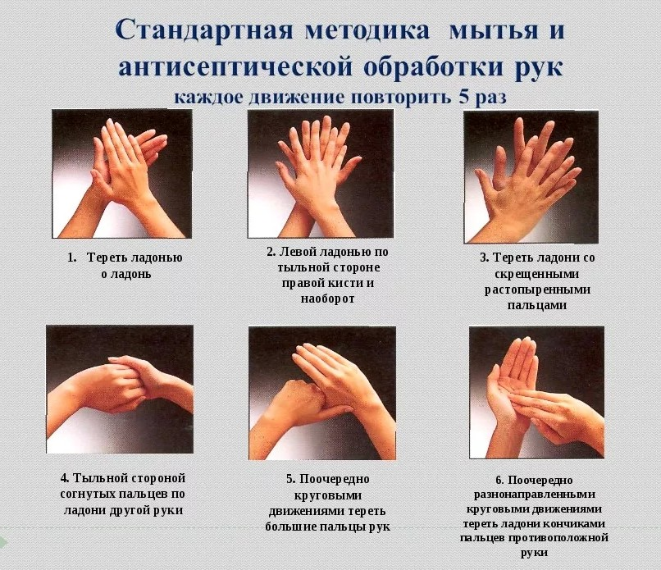

1. Открыть воду локтем (локтевой кран) или салфеткой (барашковый)
2. Смочить руки проточной водой
3. Нанести жидкое мыло на кожу рук из дозатора (доза указана в инструкции)
4. Тщательно потереть ладони друг о друга, для того чтобы распределить мыло по всей поверхности кожи
5. Тереть ладонью одной руки тыльную поверхность другой, в том числе межпальцевые поверхности
6. Пальцы в «замок» — мыть ногтевые фаланги
7. Мыть большой палец каждой руки
8. Тереть ногтевыми фалангами пальцев одной руки о ладонную поверхность другой, поменять руки
9. Мыть запястья и предплечья каждой руки
10. Тщательно смыть мыло под проточной водой
11. Закрыть воду локтем или салфеткой
12. Вытереть руки одноразовым полотенцем
Перед выполнением медицинских манипуляций на высохшие руки тотчас надевают стерильные перчатки!

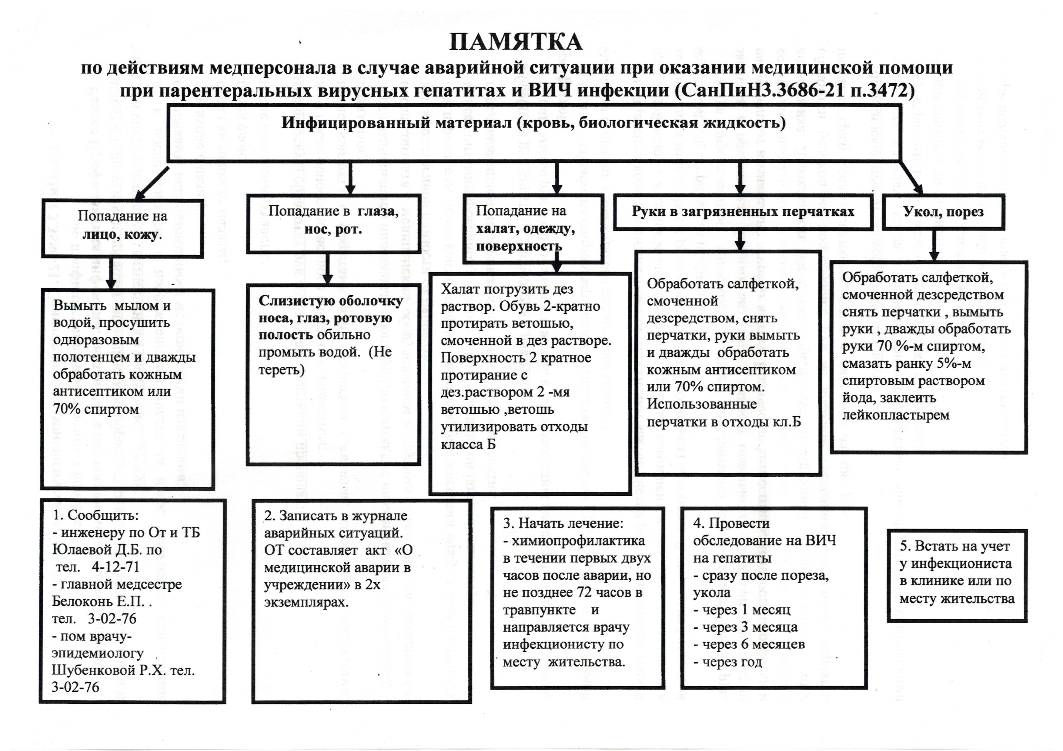

Укладка экстренной профилактики парентеральных инфекций для оказания первичной помощи
(вирусные гепатиты и ВИЧ инфекция)

- Спирт этиловый 70% - 50 мл
- Настойка йода5% - 20 мл
- Лейкопластырь бактерицидный (не менее 1,9 см *7,2 см) З шт.
- Упаковка лейкопластыря 1шт.
- Бинт марлевый медицинский стерильный (5 м* 10см) 2шт.
- Ватные шарики стерильные №20 – 1 уп.
- Салфетка марлевая медицинская стерильная (не менее 16 см * 14см), №10 - 1уп.

Необходимо предусмотреть неприкосновенный запас дезинфицирующих средств. Аптечка должна храниться в легкодоступном месте в биксе, металлическом ящике или закрывающейся емкости из материала легко поддающегося дезинфекции.

Экспресс тесты и антиретровирусные препараты хранятся централизованно в общедоступном месте, в том числе в ночное и выходные дни травмпункте хирургического корпуса.

Профилактика ИСМП
1. Специфическая - вакцинопрофилактика
2. Неспецифическая:
- Санитарно-технические мероприятия (кондиционеры, вентиляционные установки)
- Санитарно-противоэпидемические мероприятия:
- Выявление носителей среди персонала и больных
- Ежедневный осмотр
- Бактериологическое обследование
- Соблюдение потока больных и персонала
- Сан-просвет работа среди персонала и больных
- Контроль за питанием - пищеблок, пункт раздачи, хранение.
- Санитарно-гигиенические мероприятия:
- проветривание , уборка помещений с применением дез. средств
- дезинфекция постельных принадлежностей (дезкамера)
- разовые комплекты постельного белья обоснованность операций
- дезинфекционно-стерилизационные мероприятия – сбор, хранение и утилизация отходов по классам.

Классификация медицинских отходов
Все отходы ЛПУ разделяются по степени опасности на 5 классов, к каждому классу предъявляются разные требования по сбору, временному хранению и транспортировке.
Класс А. Неопасные отходы ЛПУ - палатные отходы и отходы буфетов отделений (кроме инфекционного, кожно-венерологического, фтизиатрического), отходы пищеблока и административно - хозяйственных помещений (бумага, строительный мусор). Сбор в одноразовые пакеты или многоразовые ёмкости (после опорожнения подлежат мытью и дезинфекции), маркировка ёмкостей и контейнеров - белая. Не представляют угрозы.
Класс Б. Опасные отходы ЛПУ: места образования - операционные, процедурные, перевязочные и другие манипуляционно - диагностические помещения (материалы и инструменты, загрязненные биологическими жидкостями, выделения больных), инфекционные, кожно - венерологические отделения (все отходы), лаборатории. Сбор в одноразовую герметичную упаковку, о\р пакеты закрепляются на специальных стойках или тележках. Подлежат дезинфекции, маркировка ёмкостей и контейнеров – желтая.
Класс В. Чрезвычайно опасные отходы ЛПУ: фтизиатрические и микологические отделения, отделения для особо опасных инфекций, отходы для больных с анаэробной инфекцией. Сбор в одноразовые пакеты, подлежат дезинфекции, маркировка ёмкостей и контейнеров - красная.
Класс Г. Отходы близкие к промышленным: фармацевтические подразделения, химические лаборатория и отделения химиотерапии, паталого-анатомические отделения.
Класс Д. Радиоактивные отходы.

Правила сбора, временного хранения и транспортировки отходов
- К работам по сбору, временному хранению и транспортировке отходов опускается только специально обученный персонал.
- Для сбора и временного хранения отходов различной степени опасности используют раздельные емкости и контейнеры, как внутри отделения, так и на территории ЛПУ. Все ёмкости и контейнеры маркируются по классу отходов; отходы класса А - белую, класса Б должны иметь желтую окраску, класса В- красную.
- Отходы класса Б и В должны быть подвергнуты обязательной дезинфекции, сбор отходов осуществляют в мягкую и твердую о\р упаковки. В твердые одноразовые упаковки с дез. раствором собирают; органические отходы из операционных (органы, ткани и т.н.), лаборатории, вакцины, микробиологические культуры и штаммы - острые инструменты.
Другие отходы собирают в мягкую о\р упаковку (о\р пакет). Одноразовый пакет наливают 10 % р-р хлорной извести на 1\3, закрепляют пакет на специальной стойке. Сразу после использования вес отходы собирают в этот пакет, когда пакет заполняется на 3\4, доливают дез. раствор до полного погружения и оставляют на 2 часа. Через 2 часа, надев маску и перчатки, из пакета удаляют воздух, пакет плотно завязывают и выносят в контейнеры.
Нельзя:
- смешивать отходы из разных групп ни на одном этане утилизации;
- устанавливать одноразовые и многоразовые емкости около нагревательных приборов;
- утрамбовывать любые отходы руками;
- осуществлять сбор отходов без перчаток.

Виды контроля по теме «Профилактика ИСМП»

Задание 1. Решите ребусный кроссворд. Вместо стандартных вопросов Вас ждет увлекательная работа по разгадыванию ребусов.

Термины в ИСМП
 |  | 3 |  |  |  |  |  |  | 4 |  |  |  |  | 6
 |  |  |  |  | 2 |  |  | 5 |  |  |  |  |  |  |  |  |  |  |  |  | 9
1
 |  |  |  |  |  |  |  |  |  |  |  | 7 |  |  |  |  |  |  |  |  |  |  |  |  |  | 13
 |  |  |  |  |  |  |  |  |  |  |  |  |  |  |  | 12
 |  |  |  |  |  |  |  |  |  |  |  |  |  |  |  | 11
 | 14 |  |  |  |  |  |  |  |  | 10
 |  |  | 8

По горизонтали:

1. |  | 10. | 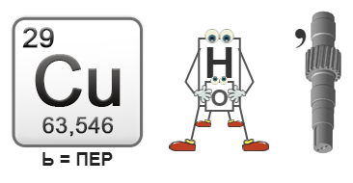
4. | 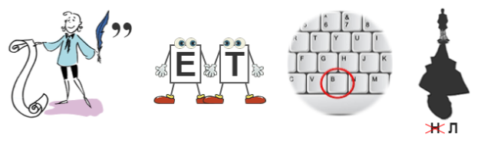 | 11. | 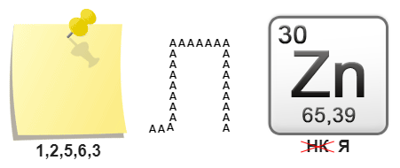
7. | 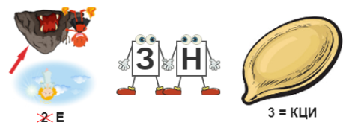 | 12. | 
8. | 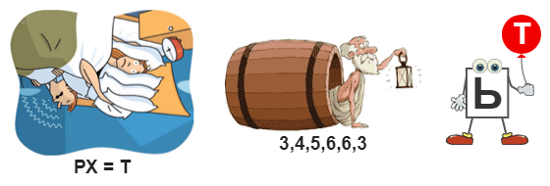 | 14. | 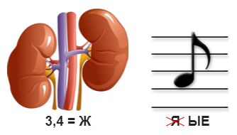

По вертикали:

2. | 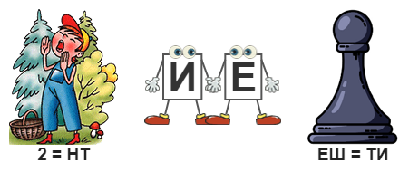 | 6. | 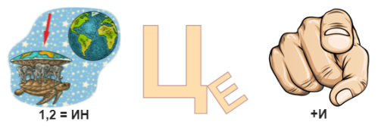
3. | 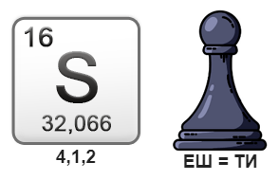 | 9. | 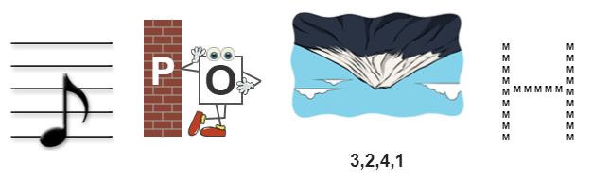
5. |  | 13. | 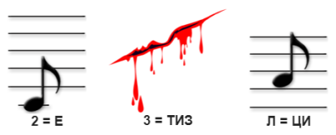

Задание 2. Установите соответствие.

Обозначение документа | Название нормативного документа
- ФЗ №52 от 30.03.99г. | А. «Об усилении мероприятий по профилактике эпидемического сыпного тифа и борьбе с педикулезом»
- СанПин 3.3686-21 | Б. «Об улучшении медицинской помощи больным с гнойными хирургическими заболеваниями и усилении мероприятий по борьбе с ВБИ»
- Приказ МЗ СССР  № 408 от 12.07.89г. | В. «Санитарно-противоэпидемический режим больниц»
- Приказ МЗРФ № 720 от 31.07.78г. | Г. «О санитарно-эпидемиологическом благополучии населения»
- Приказ МЗ СССР  № 288 от 23.03.76г. | Д. «Об оказании специализированной помощи ВИЧ-инфицированным»
- Приказ МЗРФ  № 170 от 16. 08. 94г. | Е. «Санитарно-эпидемиологические требования по профилактике инфекционных болезней»
- Приказ Минздрава СССР № 342 от 26.11.98г. | Ж. «О мерах по снижению заболеваемости вирусными гепатитами в стране»
- ФЗ № 323 от 21.11.2011г. | З. «О мерах по совершенствованию профилактики и лечения ВИЧ – инфекции в РФ»
- Приказ МЗ РБ № 249 – Д от 20. 04.01. | И. «Об основах охраны здоровья граждан в РФ»

Критерий ответа. Под каждым номером укажите соответствующую букву.
1. | 2. | 3. | 4. | 5. | 6. | 7. | 8. | 9.

Задание 3. Заполните пустые ячейки таблицы «Механизмы и пути передачи ИСМП в ЛПУ»

Механизм передачи | Пути передачи | Факторы передачи
1. Контактный  передача возбудителя осуществляется при попадании его на кожу или слизистые |  | Кожные покровы  Слизистые оболочки
 | - Непрямой – через промежуточный объект
1а. Артифициальный (искусственный)  вариант контактного, но заражение происходит не в естественной среде |  | Инструменты, препараты крови, протезы, в/в растворы, ЛС, аппараты ИВЛ
2. Аэрозольный (аэрогенный)  передача возбудителя осуществляется путем его вдыхания | - Воздушно-капельный
 | - Воздушно-пыльевой
3. | - Контактно-бытовой
3. |  | Вода
3. | - Пищевой
4. Вертикальный (от матери к ребенку). Риск заражения 30-35% |  | Плацентарная кровь
4. Вертикальный (от матери к ребенку). Риск заражения 30-35% | - Во время родов (при прохождении через родовые пути)
4. Вертикальный (от матери к ребенку). Риск заражения 30-35% |  | Грудное молоко
5. Трансмиссивный  передача возбудителя насекомыми-переносчиками |  | Мухи – ________, вши – _________, клопы – ________, блохи – ______, комары - _______

Задание 4. Цифровой диктант «СПЭР в отделении ЛПУ». Заполните немые графы.
- Влажная уборка помещения (мытье полов, протирание мебели, оборудования и т.д.) должна поводиться не менее ____________.
- Мытье оконных стекол проводится не реже __________ с наружи (весной, летом осенью) и не реже ___________ изнутри.
- Проведения генеральных уборок _______________.
- Кварцевание после генеральной уборки - ____________.
- После кварцевания помещение проветривается _______ от кварцевания.
- Перед поступлением больного кровать и прикроватную тумбочку протирают __________ ветошью, смоченной в дезрастворе.
- В отделении больные моются ________________.
- В отделении должно быть не мене _____________________________.
- Временное хранение в отделение грязного белья не более ____________ в специально помещении в закрытой таре.
- __________________ проводит размораживание холодильника, о чём пациентов предупреждают заранее.



Задание 5. Помогите медицинской сестре приготовить моющий раствор для обработки холодильника в столовой.


- _______________________- количество соды___________
- ________________________- количество воды___________
2 % раствор соды
6 литров

Задание 6. Укажите с помощью цифр под предложенными картинками правильную последовательность гигиенической обработки рук:

Задание 7. Решите ситуационные задачи.
- Медицинская сестра, после выполнения в/м инъекции, уколола палец использованной иглой, она провела местную постконтактную профилактику, но не доложила об этом старшей медсестре, не зарегистрировала аварийную ситуацию в журнале и не составила акт. Правильно ли поступила медицинская сестра? ______________________
______________________________________________________________
__________________________________________________________________________________________________________________________________________________________________________________________
- При заборе биохимического анализа крови, медицинской сестре на кожу предплечья попала кровь. Каковы действия медицинской сестры?
______________________________________________________________
______________________________________________________________
____________________________________________________________________________________________________________________________
- Медицинская сестра, во время работы, уколола палец использованной иглой. Она провела местную постконтактную профилактику. Просмотрела историю болезни пациента и выяснила, что он ВИЧ-инфицированный, а инфицирован ли вирусными гепатитами В и С неизвестно. Каковы действия медицинской сестры в дальнейшем?
______________________________________________________________
__________________________________________________________________________________________________________________________________________________________________________________________
- Медицинская сестра уколола палец использованной иглой через перчатку. Какие мероприятия местной постконтактной профилактики ей нужно предпринять? ____________________________________________ ______________________________________________________________________________________________________________________________________________________________________________________________________________________________________________________________________________________________________________________
- При проведении манипуляции кровь попала медицинской сестре на слизистую глаза. Каковы действия местной постконтактной профилактики? _________________________________________________
____________________________________________________________________________________________________________________________

Задание 8. Выберите из предложенных медицинских средств только необходимое для укомплектования укладки экстренной профилактики парентеральных инфекций для оказания первичной помощи (вирусные гепатиты и ВИЧ инфекция). Ненужное зачеркните.

Задание 9. Игра «Классификация медицинских отходов». Все предложенные ниже наименования различных видов медицинских отходов необходимо распределить к соответствующему классу медицинских отходов, с определённой цветовой маркировкой, под которой необходимо указать наименование каждого класса.
- Бумага упаковочная
- Строительный мусор (кирпичи, штукатурка и др)
- Пустые ампулы или флаконы из - под лекарственных средств
- Упаковка от уретральных катетеров
- Упаковка от спиртовых салфеток
- Использованные шприцы
- Использованные системы для в\в капельного введения
- Использованные шпатели
- Живые вакцины с истёкшим сроком годности
- Вышедшие из строя люминесцентные лампы
- Лекарственные средства с истёкшим сроком годности
- Дезинфекционные средства с истёкшим сроком годности
- Отходы микробиологических лабораторий (кровь, моча, кал)
- Органические отходы после операций (ампутированные конечности)
- Отходы микологических лабораторий, работающих с микроорганизмами 1 – 2 групп патогенности
- Отходы фтизиатрических отделений
- Отходы инфекционных отделений
- Отходы с особо опасными инфекциями
- Вышедшие из строя рентгеновские установки
- Вышедшие из строя микроскопы, работающие на изотопах

Класс А | Класс Б | Класс В | Класс Г | Класс Д
 | Опасные отходы
 | 6, …

Задание 10. Тестовый контроль. Выберите все правильные ответы.

1. В состав аварийной ВИЧ – аптечки не входит:
а) 70% этиловый спирт;
б) 5% р-р соды;
в) 5% р-р йода;
г) нашатырный спирт.
2. На гигиеническом уровне обработку рук проводят
а) перед и после приема пищи;
б) перед инвазивными процедурами;
в) при бытовом загрязнении рук;
г) после посещения туалета.
3. Причины роста ИСМП:
а) недостаток лекарственных средств;
б) широкое применение антибиотиков;
в) недостаточный контроль санэпидрежима в ЛПУ;
г) слабая материально-техническая база.
4. Наиболее восприимчивыми к ИСМП являются пациенты:
а) терапевтических отделений;
б) хирургических и урологических отделений;
в) неврологических отделений;
г) психиатрических отделений.
5. Источниками ИСМП могут быть:
а) медицинский персонал;
б) бактерионосители;
в) пациенты со стертой или хронической формой инфекции;
г) все ответы верны.
6. Искусственный путь передачи ИСМП:
а) воздушно-капельный;
б) контактно-бытовой;
в) артифициальный;
г) воздушно-пылевой.
7. Укажите количество классов медицинских отходов:
а) I;
б) II;
в) V;
г) III.
8. При уколе иглой, верно все кроме:
а) вымыть руки с мылом;
б) обработать 5% спиртовым раствором йода;
в) выдавить каплю крови;
г) обработать 70 град спиртом.
9. Генеральная уборка в режимных кабинетах проводится:
а) ежедневно;
б) 1 раз в неделю;
в) 1 раз в месяц;
г) 1 раз в год.
10. Фекально-оральный механизм передачи может осуществляться тремя путями:
а) аэрозольный;
б) водный;
в) контактно-бытовой;
г) алиментарный.
11. Для возникновения инфекционного процесса (заболевания) необходимо наличие 3 звеньев эпидемиологического процесса:
а) источник инфекции;
б) невосприимчивый микроорганизм;
в) механизм и факторы (пути) передачи возбудителя;
г) восприимчивый к инфекции организм человека.
12. Правила обработки посуды в терапевтическом отделении ЛПУ:
а) освобождение от остатков пищи, обезжиривание, ополаскивание водой 70⁰, дезинфекция, ополаскивание проточной водой, сушка;
б) освобождение от остатков пищи, ополаскивание проточной водой, дезинфекция, сушка;
в) ополаскивание водой, обезжиривание, ополаскивание водой 70⁰, сушка;
г) освобождение от остатков пищи, обезжиривание, ополаскивание водой 70⁰, ополаскивание проточной водой, сушка.
13. Специфическая профилактика ИСМП:
а) вакцинопрофилактика;
б) выявление носителей среди персонала и больных;
в) проветривание, уборка помещений с применением дезсредств;
г) санитарно-просветительская работа среди персонала и больных.

Список использованной литературы:

- Кулешова Л. И. Основы сестринского дела: курс лекций, сестринские технологии : учебник / Л. И. Кулешова, Е. В. Пустоветова ; под ред. В. В. Морозова. - Изд. 3-е. - Ростов н/Д : Феникс, 2018.
- Мухина С.А., Тарновская И.И. Теоретические основы сестринского дела: Учебник для медицинских училищ и колледжей. - М.:ГЭОТАР-Меди,2019.
- Мухина С.А., Тарновская И.И. Практическое руководство к предмету «Основы сестринского дела»: Учебное пособие для медицинских училищ и колледжей. - М.:ГЭОТАР-Меди,2022.
- Обуховец Т.П. Основы сестринского дела: Практикум. Учебник 2018г.
- Национальный стандарт РФ ГОСТ Р52623.3-2015,ГОСТ 5223.4-2016г. «Технология выполнения простых медицинских услуг». Манипуляции сестринского ухода. Москва. Стандартинформ.2016г.

Дополнительные источники:
- Нормативные документы:
- законы, СанПиНы. ОСТы
- приказы Минздрава
- постановления главного государственного санитарного врача
- письма Минздрава РФ
- письма Роспотребнадзора
- методические указания инструкции и рекомендации, утвержденные Минздравом РФ (СССР)
3. Базы данных, информационно-справочные и поисковые системы, интернет ресурсы, отвечающие тематике профессионального модуля, в том числе
http://www.consultant.ru/- нормативные документы;
http://www.recipe.ru/ - нормативные документы;

